Ampliaciones en el ámbito de las válvulas accionadas por motor eléctrico

GEMÜ, la compañía de Ingelfingen especializada en válvulas, amplía su gama de productos en el ámbito de las válvulas de paso recto, válvulas de asiento inclinado y válvulas de diafragma accionadas por motor eléctrico.

La válvula de diafragma accionada por motor eléctrico GEMÜ R629 eSyLite ya está disponible también en los tamaños de diafragma MG 10 y MG 40, que cubren los diámetros nominales DN 12 a 50. GEMÜ eSyLite complementa la serie de válvulas accionadas por motor eléctrico GEMÜ eSyStep y GEMÜ eSyDrive en el segmento de entrada como actuador básico para aplicaciones de apertura/cierre. GEMÜ eSyLite lleva instalado de serie un indicador óptico de posición y un mando manual de emergencia y dispone, de manera opcional, de un módulo integrado de suministro eléctrico de emergencia. Así, la válvula de diafragma de 2/2 vías accionada por motor eléctrico GEMÜ R629 eSyLite constituye una alternativa rentable a las electroválvulas de plástico y a las válvulas de bola de plástico accionadas por motor eléctrico. Gracias al cuerpo HighFlow de GEMÜ, la válvula presenta un buen comportamiento del flujo y es resistente a fluidos con partículas en suspensión. El accionamiento GEMÜ eSyLite también se puede montar en las válvulas M-Block.

Además, el accionamiento universal GEMÜ eSyStep ha aumentado de tamaño. Por ello, las válvulas de globo GEMÜ 543 y 553 eSyStep están disponibles desde ahora con los diámetros nominales DN 6 o 15 a 50. De ahora en adelante, las válvulas de diafragma GEMÜ 639 y R639 eSyStep podrán cubrir los diámetros DN 4 a 32. Las válvulas con accionamiento GEMÜ eSyStep están disponibles en las versiones de apertura/cierre o de posicionador. Gracias a una interfaz IO-Link, se pueden intercambiar fácilmente datos de proceso y de parámetros. Por lo tanto, funcionan bien tanto en aplicaciones de apertura/cierre como en aplicaciones de regulación sencillas. Debido a su diseño delgado, el accionamiento GEMÜ eSyStep también es perfecto para su uso
en las válvulas M-Block.

Con la ampliación de diámetros nominales adicionales en su gama de válvulas accionadas por motor eléctrico, GEMÜ también amplía su oferta de opciones con eficiencia energética a los sistemas de aire comprimido.

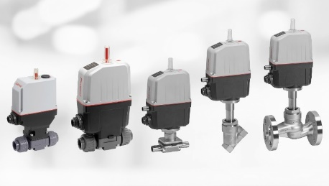

Pie de foto: las nuevas válvulas accionadas por motor eléctrico GEMÜ R629 eSyLite y GEMÜ R639, 639, 543 y 533 eSyStep (de izquierda a derecha)

